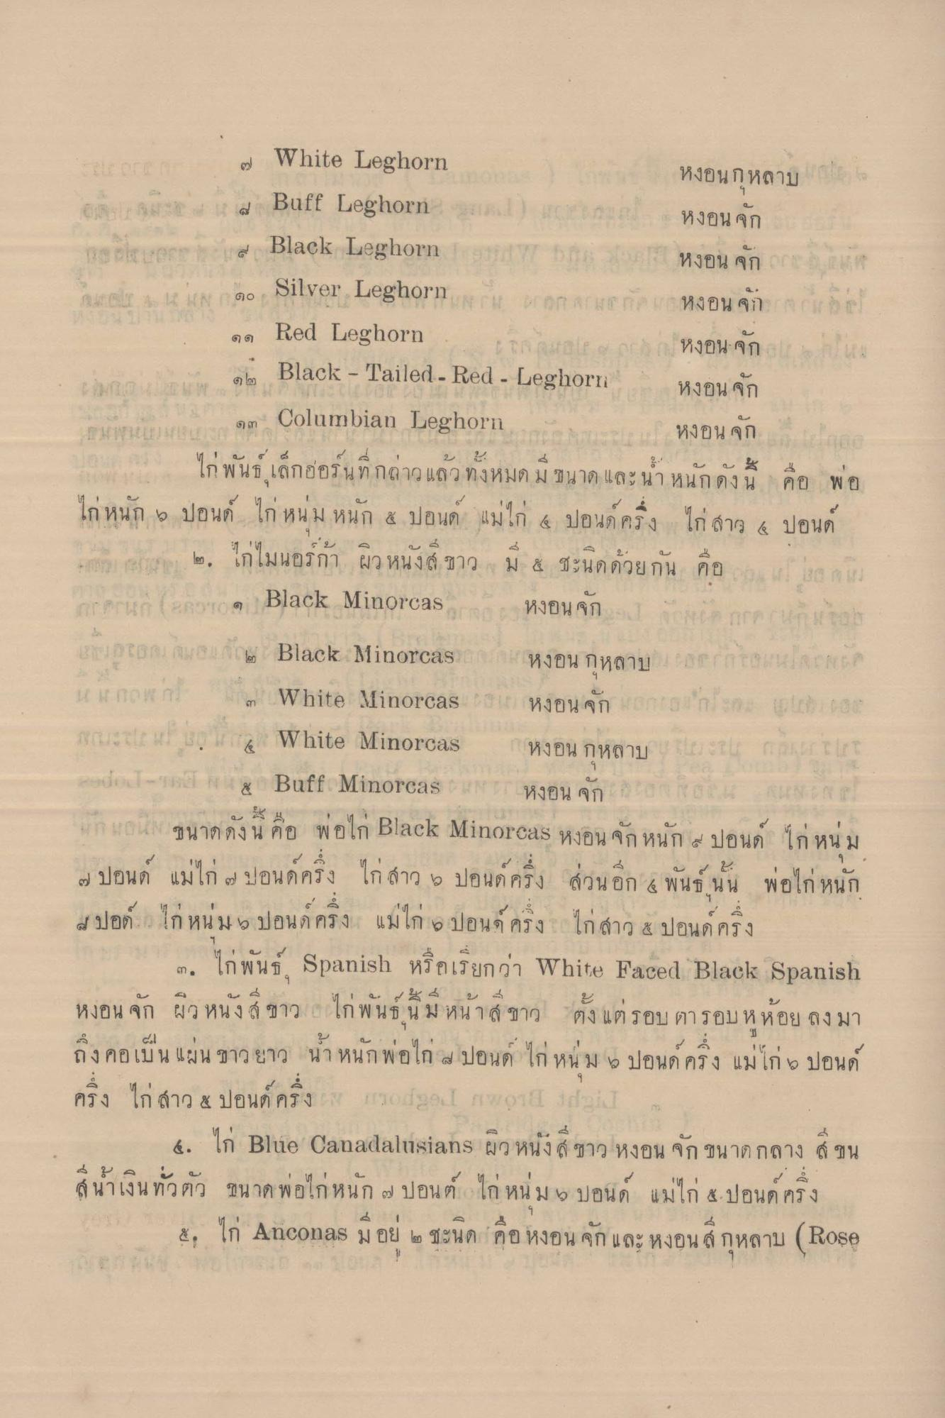
G) (6)
G EY7
on White Leghorn
หงอนกุหลาบ อานน : Buff Legiorn ได้ม า
หงอน จัก Black Leghorn
WSOU AND Pri no Silver Leghornrit pour ungovani 99 Red Leghorn
les o Black - Tailed - Red - Leghorn
1 หงอน จัก in Columbian Leghorn
หงอน จุก ราคา ไก่ พันธุ์เล็กอ่อนที่กล่าวแล้ว ทั้งหมด มีขนาด และ น้ํา หนักดังนี้ คือ พอ ไก่ หนัก 2 ปอนด์ ไก่ หนม หนัก ๕ ปอนด์ แม่ไก่ 4 ปอนด์ ครึ่ง ไก่ สาร 4 ปอนด์
๒, ไก่ไมนอร์ก้า ผิว หนังสีขาว มี 4 ชนิดด้วยกัน คือ เลน harun (orto Black Minorcas Mount a in raruna เราม2 ออม บลเก็ต Black Alinorcas ( หงอน กหลาบ 1 กก ก ก L 70 ก ๓ White Minorcas 1 หงอน จัก กาบ ก. . - 3
นะ : 10 4 White Minorcas หงอน กหลาบ บ ก ก ก ก zado - Buff Minorcas un nou encor e !
มอน ขนาดดังนี้ คือ พอไก่ Black Minorcas หงอน จัก หนัก 5 ปอนด์ ไก่ หนม
- 4 2. 1 ปอนด แมโก ๓ ปอนด ควง เก ลาว 5 ปอนด คง ล้วน อก 4 พนก น น
4 ปอด ไก่ หน่ม ปอนด์ ครึ่ง แม่ไก่ 6 ปอนด์ ครึ่ง ไก่สาว 2 ปอนด์ ครึ่ง
๓. ไก่พันธ์, Spanish หรือเรียกว่า White Faced Black Spanish
หงอน
เก พ น ธ น ม หนา 6 ชาว ตง แต รอบ ดารอบ ห หอย ลงมา dol ถงคอ เบน แผน ขาวยาว นา หนก พ อุโก 4 ปอนด
หน ม ๖ ปอนด ครุง แมเก5 ปอนด์
ครึ่ง ไก่ สาว ๕ ปอนด์ ครึ่ง 10 11 0 17 (01 ส่วน
4. ไก่ Blue Canadalusians ผิวหนัง ชาว หงอน จัก ขนาดกลาง 4 ชน
If |
ส์ นาเงิน ทวาว ๆ
พอไก หนก ๗ ปอน ต. - โก หนม
บอน )
ปอนด ครง
8. ไก่ Anconas มีอยู่ ๒ ชนิด คือ หงอน จัก และ หงอน สีกุหลาบ (Rose

